Муниципальное бюджетное учреждение дополнительного образования
«Детская музыкальная школа № 1 им. М.И. Глинки» г. Смоленска

Сценарий отчетного концерта
«Дружат музыка и дети»
обучающихся МО «Хоровое пение»
класса преподавателя Николаевой Е.В.

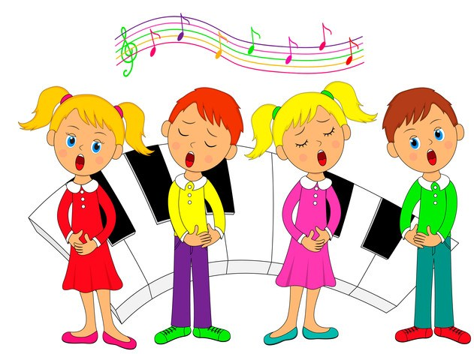

Ответственный:
Николаева Е.В.

Смоленск,
17.05.2022
Сценарий отчетного концерта «Дружат музыка и дети» обучающихся МО «Хоровое пение»
класса преподавателя Николаевой Е.В.

Добрый вечер, дорогие родители и гости нашего концерта! Мы рады приветствовать вас на нашем отчетном концерте «Дружат музыка и дети». Мы хотим представить вашему вниманию результат нашей с ребятами совместной творческой деятельности за этот учебный год. В концерте будет представлена часть репертуара этого учебного года.
На сцене вокальный ансамбль «Кампанелла». Руководитель – Николаева Е. В., концертмейстер – Петрова А.Г.
Весна, весна! как воздух чист!
Как ясен небосклон!
Своей лазурию живой
Слепит мне очи он.
Весна, весна! как высоко
На крыльях ветерка,
Ласкаясь к солнечным лучам,
Летают облака!
Шумят ручьи! блестят ручьи!
Взревев, река несёт
На торжествующем хребте
Поднятый ею лёд!
Под солнце самое взвился
И в яркой вышине
Незримый жавронок поёт
Заздравный гимн весне.
(Е. Баратынский)
- Муз. А. Гречанинова, сл. народные. «Призыв весны». Соло на треугольнике – Поддубный Владимир.

Колышет берёзоньки ветер весенний,
Весёлой капели доносится звон.
Как будто читает поэму Есенин
Про землю, в которую был так влюблён...
Про белые рощи и ливни косые,
Про жёлтые нивы и взлёт журавлей,
Любите Россию, любите Россию!
Для русского сердца земли нет милей...

Кто Русью рожденный − в Россию влюбленный,
Тот отдал ей сердце и душу свою!
Пред ней величавой, склоняюсь в поклоне,
О ней, о России, я песню пою!
(О. Милявский)
- Муз. С. Соснина, сл. Я. Серпина. «Родина».
Поскольку данный отчетный концерт является своеобразным подведением итогов прошедшего учебного года, хотелось бы огласить результаты наших творческих достижений. В этом учебном году вокальный ансамбль «Кампанелла» принял участие в следующих мероприятиях (отметим, что конкурсы и фестивали областного, регионального и международного уровней в данный момент проводятся дистанционно):
- X Международный Фестиваль вокально-хорового искусства имени П.Г. Чеснокова (г. Москва). Дипломант III степени;
- Международный многожанровый конкурс «Весенние таланты 2022». Лауреат III степени;
- XI Смоленский областной конкурс хоровых коллективов ДМШ и ДШИ. Лауреат II степени;
и далее – концертные выступления:
- Церемония «Посвящение в глинковцы-2021»;
- Благотворительный концерт «Дорогою добра»;
- Лекция-концерт «Почитатель традиции А. Гречанинов» в рамках проекта ДГОФ «Музыкальное просветительство»;
- совместно с младшим хором – школьный этап II открытого городского фестиваля «Апельсиновое лето».
И до конца учебного года у нас запланировано ещё несколько концертных выступлений.
А теперь на сцену приглашается младший хор.
- Муз. Ц. Кюи, сл. В. Жуковского. «Мыльные пузырики».
Дружит с солнцем ветерок,
А роса – с травою.
Дружит с бабочкой цветок,
Дружим мы с тобою.
Всё с друзьями пополам
Поделить мы рады!
Только ссориться друзьям
Никогда не надо!
(Ю. Энтин)
- Муз. Вал. Бровко, сл. Т. Калининой. Финальная песня из детского мюзикла «Волшебный мешок».
Деньки стоят погожие,
На праздники похожие,
А в небе − солнце тёплое,
Весёлое и доброе.

Все реки разливаются,
Все почки раскрываются,
Ушла зима со стужами,
Сугробы стали лужами.

Покинув страны южные,
Вернулись птицы дружные.
На каждой ветке скворушки
Сидят и чистят перышки.
Пришла пора весенняя,
Пришла пора цветения.
И, значит, настроение
У всех людей − весеннее!
(М. Пляцковский)

- Швейцарская народная песня «Кукушка». Обработка Р. Гунда, перевод А. Ефременкова. Солисты – Авдошенкова Диана, Морозова Анастасия, Осипова Анна.
- Муз. М. Красева. Заключительный хор из оперы «Муха-Цокотуха». Соло на инструментах – Алубаева Юлия, Осипова Анна, Степанова Лидия.

Часть ребят из данного хора входит в концертный состав вокального ансамбля «Звонкие голоса». Хотелось бы также отметить и достижения ребят из этого коллектива:
- Региональный открытый конкурс детского творчества «Планета радости» (РБ, г. Могилев). Лауреат I степени;
- Международный многожанровый конкурс «Волшебная зима». Лауреат I степени;
и далее – концертные выступления:
- Концерт-поздравление ко Дню Защитника Отечества «Мы видим в вас героев славных!»;
- Тематический концерт «Путешествие по сказкам К.И. Чуковского» в рамках проекта ДФ «Камертон»;
- концерты для воспитанников дошкольных детских учреждений в рамках проекта «В музыку с радостью».
А теперь хотим представить вашему вниманию несколько фортепианных выступлений наших первоклассников.
- К. Акимов. «Кукла спит». Исполняет Артюхина Вероника, преподаватель по фортепиано Петрова Антонина Григорьевна.
Далее выступят три обучающиеся преподавателя по фортепиано Шребиной Инны Сергеевны.
- А. Аллерм. «Вальс-мюзетт». Исполняет Титоренко София.
- К. Лонгшамп-Друшкевичова. «На катке». Исполняет Михеенкова Божена.
- Н. Торопова. «Детское рондо». Исполняет Морозова Анастасия.
Ребята, отгадайте загадку:
Он носит вместо шапки
Весёлый колпачок.
И ростом он всего лишь
С ребячий башмачок.
С фонариком и с песней
Идёт в лесу ночном.
Не ошибёшься, если
Ты скажешь:
− Это … (Гном)
- Муз. Г. Струве, сл. Н. Соловьевой. «Пёстрый колпачок». Исполняет вокальный ансамбль 1-2 классов.
- Муз. Ю. Чичкова, сл. М. Пляцковского. «Дружат музыка и дети». Исполняет вокальный ансамбль обучающихся 2-х и 4-х классов.
И снова прозвучат несколько фортепианных номеров, но исполнят их ребята постарше.
- В. Коровицын. «Погоня». Исполняет обучающаяся 2 класса Глушакова Алёна. Преподаватель – Шребина Инна Сергеевна.
- Н. Мясковский. «Весеннее настроение». Исполняет обучающаяся 4 класса Новикова Алисия. Преподаватель – Саладухина Алёна Борисовна.
- И. Беркович. Этюд. Исполняет обучающийся 4 класса Куницкий Ян. Преподаватель – Музыкантова Наталья Александровна.
- А. Гречанинов. «В разлуке». Исполняет обучающаяся 4 класса Скородумова Ксения. Преподаватель – Новицкая Марианна Сергеевна.
И вновь мы приглашаем на сцену вокальный ансамбль «Кампанелла».
Мир, в котором мы живём,
Светлый и чудесный,
Ярким солнечным лучом
Обогрет всеместно.
Много в нём лесов, морей,
Гор и океанов,
Рек, озёр, пустынь, полей,
Ледников, вулканов.
Много в мире птиц, людей,
Разных насекомых,
Много рыб, много зверей
Нам малознакомых.
Мир, в котором мы живём,
Солнышком нас греет.
Чтоб уютно было в нём,
Стань к нему добрее!
(Харитонова Н.Т.)
- Муз. Т. Попатенко, сл. М. Лаписовой. «Это для нас». Соло на треугольнике – Новикова Алисия.
И в заключение нашего концерта в исполнении сводного хора прозвучит песня, которую хор исполнял на школьном этапе городского фестиваля «Апельсиновое лето».
- Муз. Н. Смирновой, сл. Н. Майер. «Летом на лугу».
Хотим сердечно поблагодарить вас за внимание, пожелать ребятам дальнейшего творческого развития, новых творческих вершин, а всем нам – новых встреч на наших концертах.
Ещё раз – спасибо за внимание и до новых встреч!!!
